Урок - подорож «Звичайні дроби та цікавинки географії України»
5 клас НУШ
Смірнова О.Ю., учитель математики
Тема: Звичайні дроби
Мета: узагальнити та систематизувати знання учнів по темі «Звичайні дроби»; розвивати математичну мову, логічне мислення учнів; формувати пізнавальну компетентність; виховувати інтерес до математики, та любов до рідної землі, працьовитість, активність, патріотизм.
Тип уроку: узагальнення і систематизація знань, умінь і навичок.
Обладнання: мультимедійна презентація, заохочувальні призи, завдання на картках
Хід уроку:
І. Організаційна частина. Привітання, організація учнів на роботу в класі:
Дзвоник всім нам дав наказ:
- До роботи швидше в клас!
Біля парти станьмо чемно —
Плине час хай недаремно.
Будемо уважні і старанні всі,
Сядемо рівненько на місця свої.
ІІ. Мотивація навчальної діяльності
Діти, сьогдні ми не тільки будемо працювати з дробами, а й дізнаємось багато цікавих фактів про нашу надзвичайну країну.
На сьогоднішньому уроці ми з вами пригадаємо все, що вивчили про звичайні дроби. Згодні? Адже, як сказав Цицерон «Без знання дробів ніхто не може визнавати, що знає математику».
Саме цей вислів великого мислителя стане епіграфом до нашого уроку.
ІІІ. Актуалізація опорних знань учнів
Сьогодні у нас не зовсім звичайний урок, ми будемо мандрувати. Що це за подорож? Куди і навіщо?
Кожна людина перебуває постійно в подорожі, з якої черпає все красиве, нове і корисне. Сьогодні ви подорожуватимете в незвичайному світі - світі математики, а ще цей урок стане віртуальною подорожжю по Україні, по її горах і долинах, її морях і суходолах, річках та озерах.
Щоб отримати ключ до знань, вам потрібно відвідати сім географічних станцій. Потрапити на кожну з них проста річ, та вийти з неї ви зможете лише тоді, коли виконаєте завдання станції, що і стане перепусткою в подальшу подорож.
Отож бо вирушаємо до першої станції нашої диво-подорожі.
Станція 1. «На краю географії…»

Найвіддаленішою географічною точкою території України є острів Фідонісі, який знаходиться у північно-західній частині Чорного моря, за 37 км від Кілійського гирла Дунаю. Його площа – 1,5 кв. км; належить до Одеської області. Але нам він більш відоми під іншою назвою. Розставте дроби в порядку зростання і ви зможете дізнатись його другу назву. (Зміїний)
$\frac{1}{5}$ З
$\frac{18}{5}$ И

$\frac{8}{5}$ І
$1\frac{2}{5}$ М
$2\frac{4}{5}$ Ї

$\frac{20}{5}$ Й
$3\frac{1}{5}$ Н

Діти, ви великі молодці, отже ми можмо рухатись далі. Наступна станція «Острів».
Станція 2. «Острів»
Найбільшим островом, що належить Україні, є острів у Каркінітській затоці Чорного моря. Довжина його близько 40 км. Він складений із піщаних порід; входить до складу Херсонської області. Розв’язавши кросворд, ви дізнаєтесь його назву.
Кросворд.
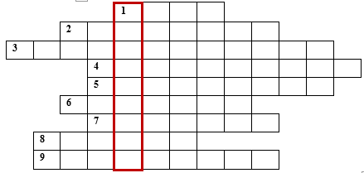
- Вид чисел, що містить два числа розділених рискою дробу, називається..
- Зріст Богдани 160 см. Зріст Світлани становить $\frac{5}{8}$ зросту Богдани, а Анжеліки - $\frac{3}{4}$ зросту Богдани. Хто вищий: Світлана чи Анжеліка?
- Дріб, чисельник якого більший за знаменник, називається …
- Дріб, чисельник якого менший за знаменник, називається …
- Число, що записується над рискою звичайного дробу, називається …
- Риска дробу означає дію …
- В господарстві зірали 320 кг овочів. З них помідори складали $\frac{2}{8}$ всіх овочів, капуста - $\frac{1}{4}$, а решту – огірки. Яких овочів зібрали найбільше?
- Числа, що містять цілу і дробову частини, називаються…
- Число вигляду $\frac{a}{b}$, де а і $b$ - натуральні числа, називається … дробом.
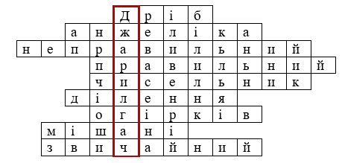
У виділеному стовпчику ми побачимо назву цього острова – це острів Джарилгач.
Назва острова має декілька трактувань, найбільш поширене з яких — «обпалені дерева», «обпалені ліси» або «горілий ліс». Інші версії були запропоновані етнологом Валерієм Бушаковим. Назва острова походить від кримськотатарського yarılğaç або carılğaç — «ластівка», що, скоріш за все, пов'язано з великою кількістю цих пташок на острові. Інша версія Бушакова також посилається на кримськотатарську: yaril в перекладі означає «розколюватись» або «тріскатись», agac — «дерево». Тобто Yarilagac — це «розтріскане дерево», а назва острова — Yarilagic — перекладається як «той, що здатен розколюватись». Останнім часом популярності серед місцевих жителів та туристів набуває скорочений топонім «Острів Джа».
А ми з вами мадруємо далі нашою країною. Наступна наша зупинка – станція «Дніпро»
Станція 3. "Дніпро".
Найбільшою річкою України є Дніпро. Її загальна довжина 2201 км. Це третя за довжиною і площею басейну річка Європи (після Волги і Дунаю). Бере початок з болота Аксенінський Мох на південних схилах Валдайської височини, впадає у Дніпровський лиман Чорного моря. Її басейн займає 65% площі України. Розв’язавши рівняння, ви дізнаєтесь, яка її довжина в межах нашої країни.
$\left(x-12\frac{7}{45}\right)+182\frac{1}{45}=1150\frac{39}{45}$.
Розв’язання.
$\left(x-12\frac{7}{45}\right)+182\frac{1}{45}=1150\frac{39}{45}$
$x-12\frac{7}{45}=1150\frac{39}{45}-182\frac{1}{45}$
$x-12\frac{7}{45}=968\frac{38}{45}$
$x=968\frac{38}{45}+12\frac{7}{45}$
$x=980\frac{45}{45}$
$x=981$
Отже, довжина Дніпра в межах території України складає 981 км.
А ми поспішаємо далі. Наступна наша зупинка буде в печері.
Найдовша печера в Україні знаходиться в гіпсах Поділля (Тернопільська область). В ній розвідано і закартографовано 175 км ходів на глибині 20 м. Це одна з найдовших печер у світі.
Станція 4. "Печерна".
Зафарбуйте зеленим кольором комірки таблиці, в яких порівняння дробів виконано правильно. Із отриманих букв складіть цієї печери. (відповідь: Оптимістична)
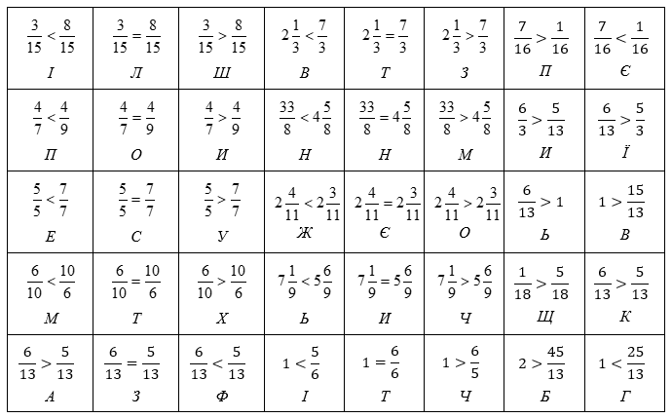
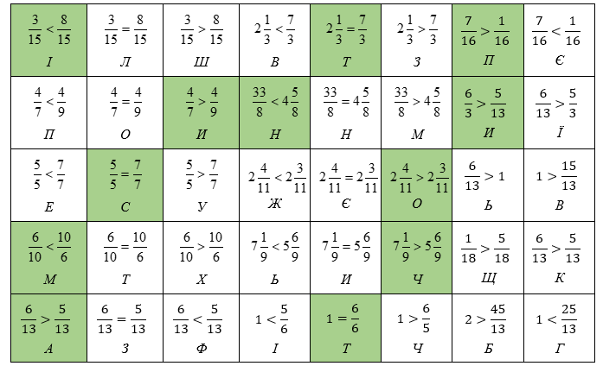
Подорожуючи нашою країною ми тішки втомились. Тож давайте відпочинемо на станції «Фізкультурна»
Станція 5. " Фізкультурна ".
Фізкультхвилинка.
Відпочили, розім’яли м’язи, і можемо рухатись далі.
У цьому місті України розташована найдовша в Європі набережна - завдовжки 23 км.
Станція 6. «Набережна»
Розв’яжіть задачі. Відповідь до кожної задачі – ключ до цієї загадки – номер літери в алфавіті.
1. Лисичка замислила огородити город, що має форму прямокутника шириною 258 м і довжиною 38 38м. Яка довжина огорожі? Допоможіть лисичці.
Відповідь: (6 - Д)
2. Мишка-шкряботушка заховала в одну нірку 27 горішків, що складає 35 від усього запасу. А скільки в другу – забула. Допоможіть їй, не витягуючи горішки з першої нірки, дізнатися, скільки горішків у другій нірці?
Відповідь: (18 - Н)
3. Козаки зварили 20 л кулішу. На сніданок вони з’їли 15 звареного кулішу, на обід 14 решти. Скільки літрів кулішу залишилося їм на вечерю?
Відповідь: (12 - І)
4. Старенька Сова замислила полетіти до своєї доньки Совочки, яка живе на відстані 48 км. 712 відстані вона пролетіла без відпочинку. Скільки кілометрів їй потрібно ще пролетіти? Допоможіть старенькій.
Відповідь: (20 - П)
5. Козаки Грай, Око і Тур допомогли чумакам привезти на ярмарок 72 мішка солі. За перший день було продано 29 усіх мішків, а другий - 58 решти. Скільки мішків солі було продано в третій день?
Відповідь: (21 - Р)
6. Козаки за три дні скопали город у бабусі Орини. Першого дня вони скопали 62029 а, що на 1429 а менше, ніж другого дня, і на 2629 більше, ніж третього дня. Яка площа огороду у бабусі Орини?
Відповідь: (19 - О)
І завершимо ми нашу незвичайну подорож в Київській підземці. Ця станція метро, яка знаходиться в Києві, за непідтвердженими даними досліджень займає перше місце в списку найбільш глибоких станцій світу. Чому за непідтвердженими? Тому що абсолютно незрозуміло, як міряти цю глибину – за рівнем моря або по поверхні землі. Ця київська станція йде під пагорбом, її глибина складає десь 104-105 метрів. Станція була відкрита восени 1960 року оформлена білим і рожевим мармуром, стиль строгий, невичурний. З цікавих фактів варто відзначити, що станція відноситься до так званого «англійської типу» (двухсводчаті станції глибокого закладення), це єдина станція метро такого типу в країнах колишнього СРСР.
Станція 7. «Метро»
Скласти комбінацію з числами, щоб розгадати назву станції . Чисельники одержаних дробів і є кодом.

- $1-\frac{9}{14};$
- $\frac{6}{11}-\frac{4}{11};$
- $\frac{4}{9}+\frac{3}{9};$
- $\frac{4}{5}+\frac{2}{5};$
- $\frac{15}{17}-\frac{6}{17};$
- $\frac{3}{5}-\frac{2}{5};$
- $\frac{1}{7}+\frac{3}{7};$
- $\frac{16}{19}-\frac{8}{19};$
- $\frac{11}{10}-\frac{8}{10};$
- $\frac{16}{16}-\frac{7}{7};$

0 | 4 | 3 | 2 | 5 | 8 | 7 | 9 | 1 | 6
А | Л | Н | Р | А | Ь | С | Н | А | Е

Ця київська станція – «Асенальна».
ІV. ПІДБИТТЯ ПІДСУМКІВ.
Ось і підішла до кінця наша подорож.
У результаті цієї подорожі ви не тільки повторилизнаня про звичайні дроби, а й дізналисьбагато цікавого про нашу надзвичайну країну.
Виявляється, для того, щоб мандрувати, просто необхідно знати математику. Так в дружній подорожі ви почерпнули нові знання. Разом з тим стали дружнішими і просто цікаво і весело провели час у чарівному світі математики та географії нашої країни.
Діти, як ви думаєте: що важливіше – що ви про себе думаєте чи що про вас думають інші люди?
Один з відомих письменників сказав, що людину можна оцінювати дробом, чисельник якого становить те хороше, що вона думає про себе сама, а знаменник - те хороше, що про цю людину думають інші. То ж бажаю вам,щоб дріб у кожного з вас був завжди правильним.

